PRESSEMITTEILUNG 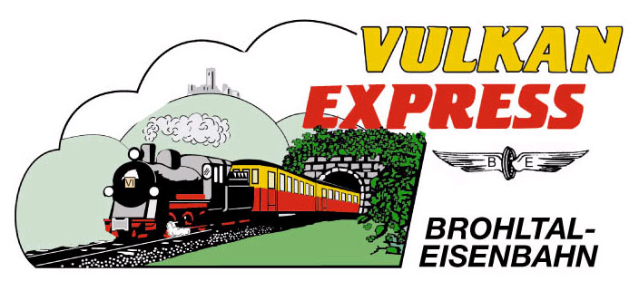
Brohl-Lützing, 19.03.2018

Mit dem „Vulkan-Expreß“ in die Vulkaneifel
Brohltalbahn startet an Karfreitag in die Sommersaison

Auch wenn der Winter aktuell noch nicht endgültig weichen will, bereitet sich das Team des „Vulkan-Expreß“ intensiv auf den Start in die Sommersaison vor. Seit mehr als 40 Jahren ist der kleine Schmalspurzug im Brohltal unterwegs.

Saisonstart an Karfreitag, 30. März 2018

Offizieller Start der Sommersaison ist traditionell am Osterwochenende. Ab Karfreitag (30. März) startet der kleine Zug mit einer Diesellok zweimal pro Richtung auf die rund 18 km lange Strecke durch das Brohltal. Unterwegs stoppt der Zug im Laufe seiner Fahrt durch einen Tunnel und über zwei hohe Viadukte an bis zu 7 Zwischenstationen, die zu Ausflügen und Wanderungen in die Umgebung einladen! Ob Wanderungen zum Laacher See oder Swingolfen – hier findet jeder „seinen“ passenden Bahnhof. Alle Infos zu den Ausflugsmöglichkeiten können unter http://vulkan-express.de/stationen-und-ausfluege abgerufen werden. Tipp: an den Ostertagen hat der Osterhase für alle kleinen Fahrgäste etwas versteckt!

Vom Saisonstart an verkehrt der „Vulkan-Expreß“ zunächst an allen Sonn- und Feiertagen bis Ende April jeweils zwei Mal pro Tag. Der Monatswechsel zum Mai läutet dann mit dem ersten Dampflok-Wochenende (30. April / 01. Mai) den Beginn des dichten Sommerfahrplans mit Fahrten an allen Dienstagen, Donnerstagen und an Wochenenden ein. Ab Juni wird zusätzlich auch mittwochs und freitags gefahren. Durchschnittlich ein Mal im Monat wird zudem ein Wochenende mit erweitertem Fahrplan unter Einsatz der historischen Dampflokomotive „11^{sm}“ angeboten.

Alle Züge können flexibel und auch auf Teilstrecken genutzt werden. Eine Hin- und Rückfahrt über die Gesamtstrecke kostet für Erwachsene unverändert 13 Euro (Kinder bis 15 Jahre 6,50 Euro), eine Familienkarte (2 Erw., 3 Kinder) ist ab 28 Euro (mit Dampflok 39 Euro) zu haben. Teilstrecken sind entsprechend günstiger.

Fahrradmitnahme weiterhin kostenlos

Traditionsgemäß nimmt der „Vulkan-Expreß“ auch Fahrradfahrer mit vom Rhein 400 Höhenmeter bergauf in die Eifel – die Drahtesel werden dabei sogar kostenlos! Im Gepäckwagen verstaut, werden die Eifelhöhen ganz gemütlich und kräfteschonend erreicht, bevor im Anschluss in Richtung Rhein, Ahr oder Mosel ganz überwiegend bergab geradelt werden kann. Entsprechende Tourenvorschläge sind im Internet unter www.vulkan-express.de aufbereitet worden. Die Fahrradstellplätze können zudem online kostenlos unter www.regio-radler.de reserviert werden.

Jetzt immer dienstags: Schiffsanschluss von Bonn und Linz

Nach dem erfolgreichen Start im vergangenen Jahr, wird auch das beliebte Kombiangebot aus Rheinschifffahrt und „Vulkan-Expreß“ fortgesetzt: Jeden Dienstag vom 24. April bis Ende Oktober legt die "MS Beethoven" in Bonn und Linz (Rhein) ab zu ihrer Fahrt stromaufwärts entlang des Siebengebirges nach Brohl-Lützing. Unterwegs wird ein frisch zubereitetes, im Fahrpreis enthaltenes Mittagessen serviert. Bei der Ankunft in Brohl steht der schmalspurige "Vulkan-Expreß" mit seinen historischen Waggons direkt am Schiffsanleger bereit, um die Fahrgäste durch das idyllische Brohltal bergauf nach Engeln in der Eifel zu bringen. Von dort oben ergibt sich ein erneuter Blick auf das morgens mit dem Schiff passierte Siebengebirge!

Nach einem 50-minütigen Aufenthalt beginnt die Rückreise nach Brohl, wo die "MS Beethofen" die Gäste wieder erwartet und zum Ausgangspunkt nach Linz und Bonn zurückbringt.

Brunchfahrt am Mittwoch, 04. April 2018

Für alle, die ihre Frühlingsreise in die Vulkaneifel zudem mit einem reichhaltigen Brunch kombinieren möchten, bietet sich unmittelbar zum Saisonstart die „Brunchfahrt“ am 04. April an: um 09:30 Uhr fährt der planmäßige „Vulkan-Expreß“ ab Brohl hinauf in die Eifel, wo in der Bahnhofsgaststätte ein reichhaltiges Brunchbuffet serviert wird. Eine Voranmeldung ist für diese beliebte Fahrt unbedingt erforderlich.

Für die Anreise nach Brohl wird die stündlich zwischen Köln und Koblenz verkehrende Mittelrheinbahn (RB 26) mit den attraktiven Fahrscheinangeboten der Verkehrsverbünde VRM und VRS empfohlen. Die Parkplätze in Brohl sind begrenzt.

Weitere Informationen zu den neuen Fahrplänen sowie Buchungen unter www.vulkan-express.de, buero@vulkan-express.de und Tel. 02636-80303.

Interessengemeinschaft Brohltal-Schmalspureisenbahn e.V.
Kapellenstraße 12
56651 Niederzissen
Telefon 02636-80303
Telefax 02636-80146
E-Mail: buero@vulkan-express.de
www.vulkan-express.de
Facebook: “Brohltalbahn / Vulkan-Expreß”

